издается с июня 2020 года  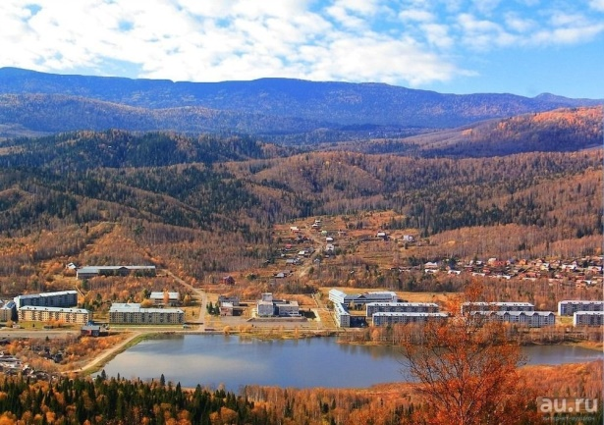  выходит 2 раза в месяц | Официальное издание органов местного самоуправления муниципального образования поселок Краснокаменк  КРАСНОКАМЕНСКИЙ  ВЕСТНИК  № 2 23.06.2020 года  № 3 09.07.2020 года

Решением Председателя Краснокаменского поселкового Совета депутатов утверждено официальное издание муниципального образования поселок Краснокаменск «Краснокаменский вестник», для опубликования и обнародования нормативно-правовых документов затрагивающих права, свободы и обязанности человека и гражданина, разработанными и принятыми администрацией поселка и Краснокаменским поселковым Советом депутатов. Периодичность выпуска газеты «Краснокаменский вестник» 2 раза в месяц тиражом в 50 экземпляров.

Газета «Краснокаменский вестник»  Учредитель Краснокаменский поселковый Совет депутатов  Тираж 50 экз. | Отпечатано в администрации МО поселок Краснокаменск Курагинского района Красноярского края. п. Краснокаменск, ул. Центральная. дом 7 тел. 6-64-12  Подписано в печать 09.07.2020год  Отпечатано 09.07.2020 год

«Рассматривается ходатайство Публичного акционерного общества «Федеральная сетевая компания Единой энергетической системы» о возможном установлении публичного сервитута с целью размещения объекта энергетики федерального значения «Строительство второй ВЛ 220 кВ Минусинская - Камала-1 ориентировочной протяженностью 445 км.».
Материалы для ознакомления доступны по ссылке http://admkrasnokamensk.ru/page.php7icl omsu=l&id page=153&level-l&id ievei 1=30 &id level 2=0&id ievei 3=0
Адрес и время приема заинтересованных лиц для ознакомления с поступившим ходатайством об установлении публичного сервитута и прилагаемым к нему описанием местоположения границ публичного сервитута:
Красноярский край, Курагинский район о. Краснокаменск, ул.
Центральная, д7 каб. 4 Часы приема: понедельник, вторник с 8.00 до 12.00, четверг с 13.00 до
17.00.
Контактные телефоны:
8(39136) 6-64-12, 8(39136) 6-69-30.»

